
《第三节 等效电路》教案
教学目标
1．理解运用欧姆定律和电路特点推导串、并联电路中电阻关系的过程。
2．理解串联电路的等效电阻，会用串联电路的特点和欧姆定律分析解决简单的串联电路问题。
3．理解并联电路的等效电阻，会用并联电路的特点和欧姆定律分析解决简单的并联电路问题。
4．让学生在学习过程中体味克服困难、解决问题的成功喜悦，培养学生的自信心。
教学重点
利用欧姆定律及串并联电路中的电流、电压和电阻相关规律分析移动滑动变阻器引起的动态电路。
教学难点
欧姆定律综合应用。
课时安排
1课时
课前准备
课件
教学过程
一、导入新课
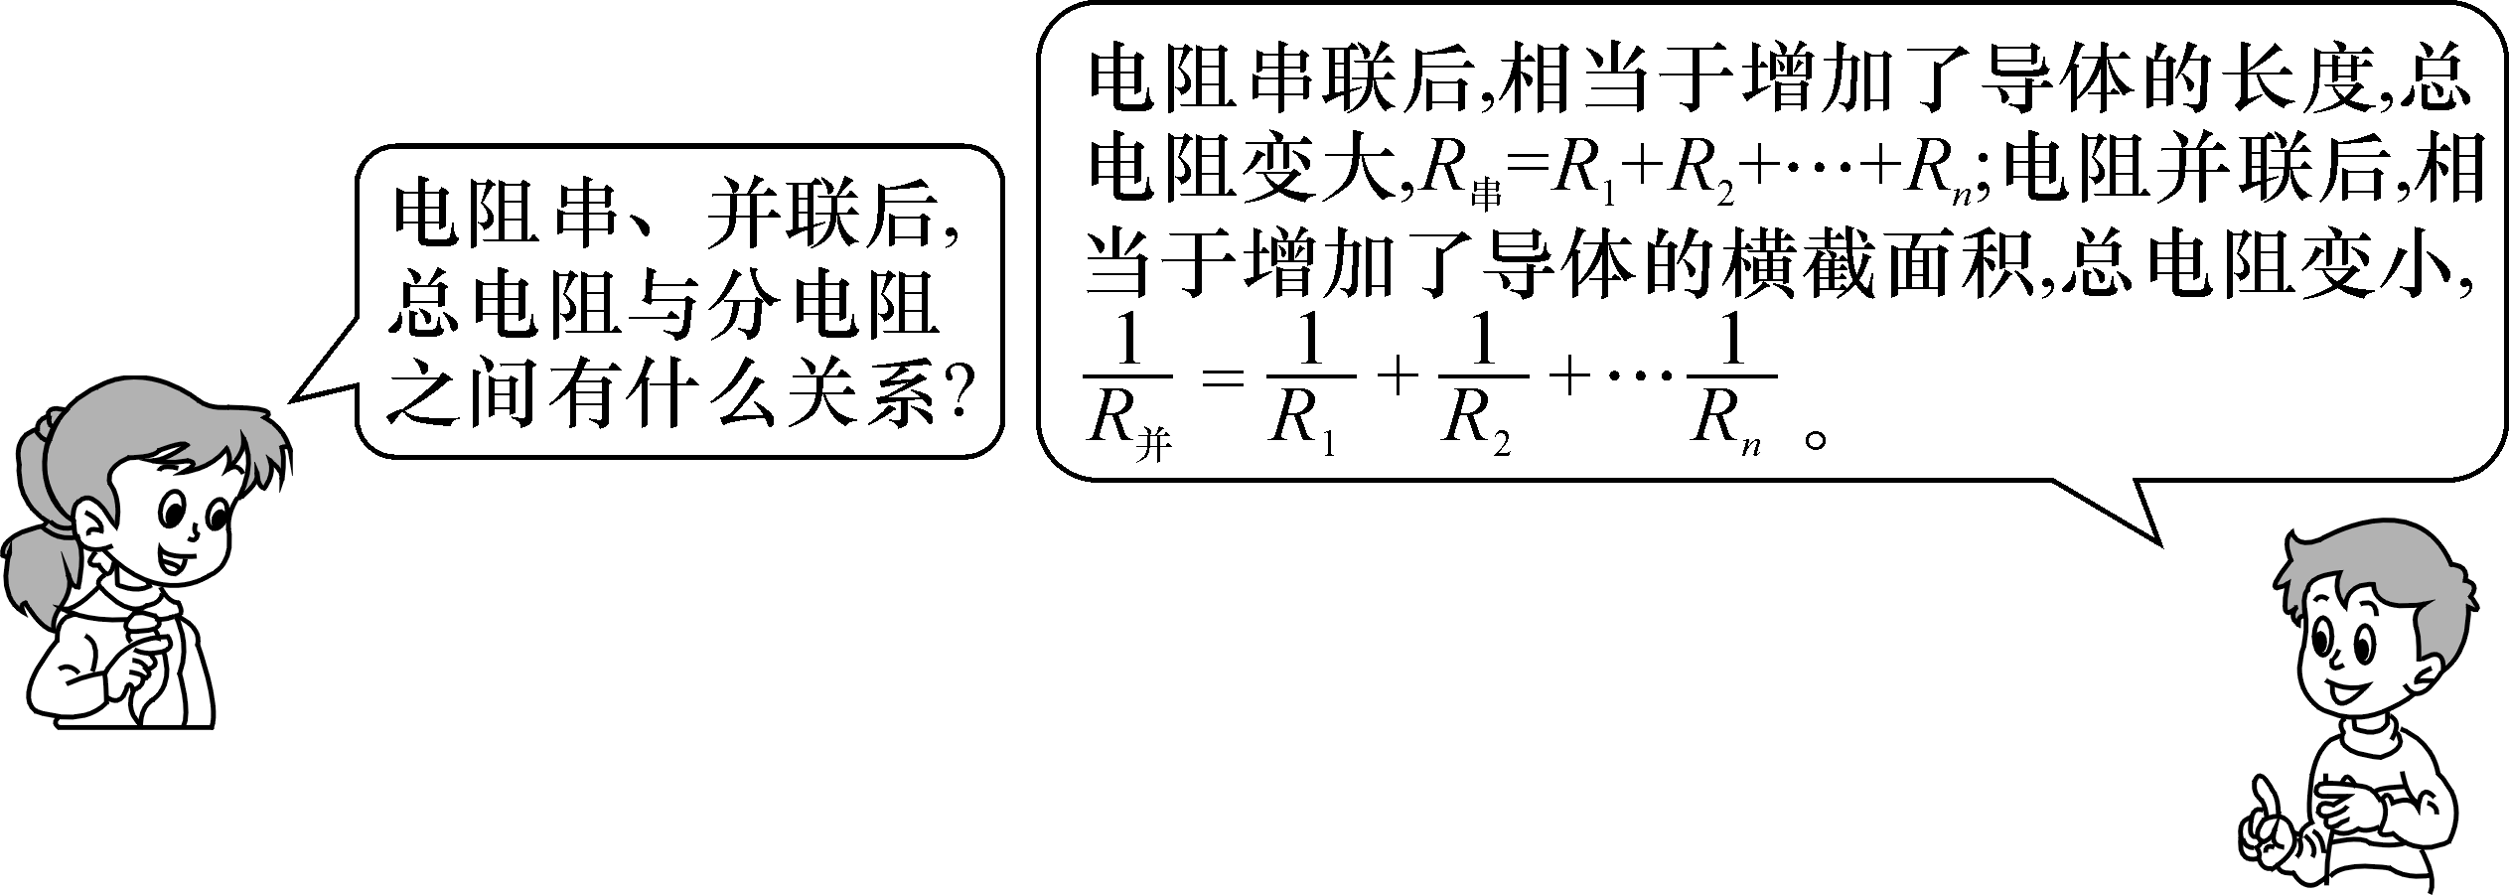
这节课，我们就一起来学习探究《第三节 等效电路》。（板书设计）
二、自学互研
（一）串联电路的等效电阻
自主阅读教材P_{80～81}的内容，独立思考并完成：
1．几个电阻连接起来所起的作用可以和一个电阻等效，这个电阻就是那些电阻的等效电阻。
2．江峰和王明为了探究串联电阻的阻值与各串联的电阻的阻值之间的关系，他们利用两个定值电阻(R₁＝5Ω，R₂＝10Ω)及电源等器材设计了如图甲所示的电路图。

次数 | 1 | 2 | 3
U/V | 1.5 | 2.4 | 3
I/A | 0.1 | 0.16 | 0.2
(1)根据电路图，用笔画线代替导线将图乙中的电路连接完整。
解：如图所示
(2)实验记录，通过分析实验数据，得到的结论是串联电路的总电阻等于各串联的电阻的阻值之和。
（二）并联电路的等效电阻
自主阅读教材P_{81～83}的内容，独立思考并完成：
3．如图所示，根据欧姆定律和并联电路特点推导R与R₁、R₂的关系。
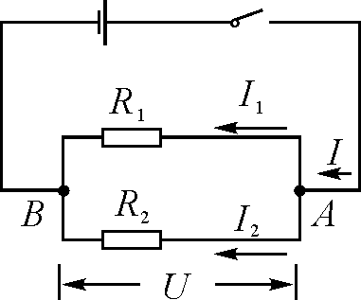
解：I＝I₁＋I₂……①
I＝，I₁＝，I₂＝……②
将②代入①得：＝＋……③
U＝U₁＝U₂……④
联立③④得：＝＋
三、合作探究
1．对学
分享独学1～3题：(1)对子之间检查独学成果，用红笔互相给出评定等级。(2)对子之间针对独学的内容相互解疑，并标注出对子之间不能解疑的内容。
2．群学
小组研讨：(1)小组长先统计本组经对学后仍然存在的疑难问题，并解疑。(2)针对将要展示的方案内容进行小组内的交流讨论，共同解决组内疑难。
四、交流展示
问题 如图所示，把一段9Ω的粗细均匀的电阻丝弯成一个正三角形，再将A、C两点接入电路中，则AC间的电阻是2Ω。
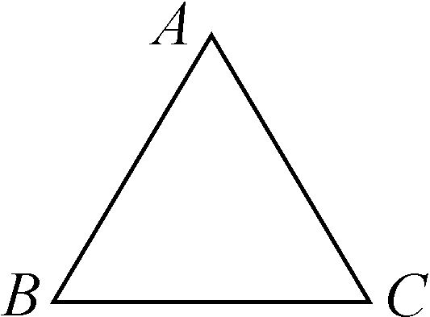
五、板书设计
第三节 等效电路
1.串联电路的等效电阻
2.并联电路的等效电阻
六、教后反思

